**PROJECT**

Group: Turyskulova Aruzhan

Tairova Madina

Kenzhekulova Gulsezim

|  |  |  |  |
| --- | --- | --- | --- |
|  | Название этапов работы | Срок осуществления | |
| начало | завершение |
| 1 | Формирование группы для  дипломного проекта и выбрать научного руководителя: профессора, старшего преподавателя | 08.09.2020 | 14.09.2020 |
| 2 | Выбрать актуальную тему для проекта и обсудить его с руководителем | 15.09.2020 | 28.09.2020 |
| 3 | Подбор, изучение и проработка практических материалов | 29.09.2020 | 05.10.2020 |
| 4 | Разделить задачи между студентами по команде | 5.10.2020 | 09.11.2020 |
|  |  |  |  |
| 5 | Определение затрат на создание робота | 10.10.2020 | 14.10.2020 |
| 6 | Анализ и оценка рисков | 15.10.2020 | 25.12.2020 |
| 7 | Повторение, закрепление, OpenCv, Python | 05.10.13 | 20.11.2020 |
|  |  |  |  |
| 8 | Training данных с помощью библиотек | 12.10.2020 | 26.10.12 |
| 9 | Формирование макета для робота | 10.10.2020 | 25.10.2020 |
| 10 | Распечатка робота | 25.10.2020 | 25.11.2020 |
| 11 | Создание календаря для встреч | 6.10.2020 | 1.12.2020 |
| 12 | Разработка программного обеспечения | 22.11.2020 | 25.02.2021 |
| 13 | Проверка object detection через веб камеру | 1.12.2020 | 30.12.2020 |
| 14 | Покупка запчастей для робота | 4.02.2021 | 12.02.2021 |
| 15 | Создание робота | 13.02.2021 | 30.02.2021 |
| 15 | Связать робота с object detection | 1.03.2021 | 07.03.2021 |
|  |  |  |  |

|  |  |  |  |
| --- | --- | --- | --- |
| 16 | работа с функциональностью робота | 07.03.2021 | 30.03.2021 |
| 17 | Исправление ошибок в коде, доработка робота | 5.04.2021 | 30.04.2021 |
| 18 | Создание интерфейса | 15.04.2021 | 15.05.2021 |

Plan of our project

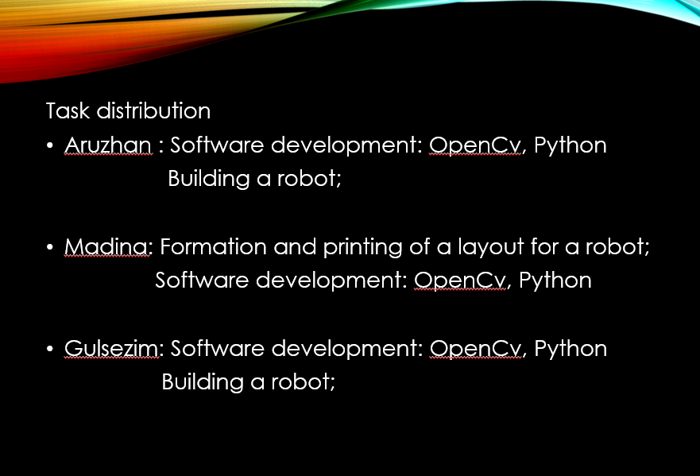

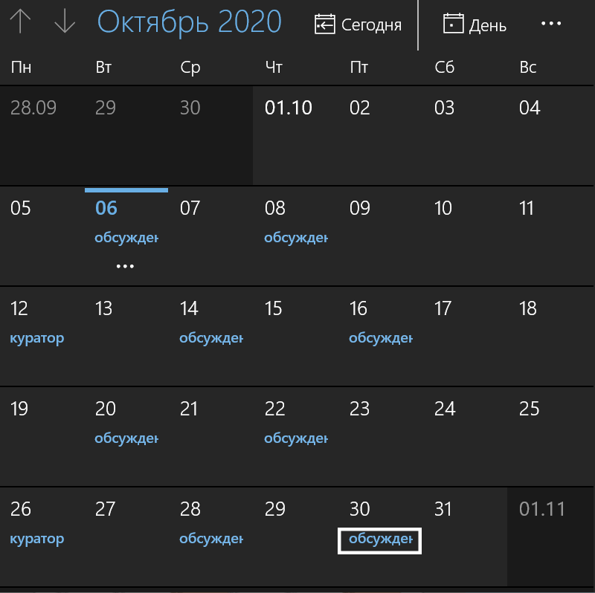

As you can see, the meeting with teammates will be held twice a week. Everyone will do their own thing and at the meeting we will discuss the accumulated problems. And with the curatar there is a meeting once every two weeks, and then if it is necessary.The calendar is presented for a month, because the days may change, at the end of this month we will make a calendar for the next month.